常識科
教學計劃

年級：二年級 | 課本：今日常識新領域 二年級第三冊
人數：25人 | 單元：單元一 節日面面觀
教節：1節 (35分鐘) | 課題：課題一 節日萬花筒  (第二節：慶祝節日的方式、  過一個有意義的節日)
學生已有知識：
- 香港節日的慶祝方式
- 香港節日的傳說或起源
- 懂得從日曆中分辨農曆和西曆的日期

教學目標：
完成本教節後，學生能夠：
在知識層面：
- 說出香港節日的慶祝方式
- 了解社會上貧窮人士的情況及說出他們的需要
- 了解人們於節日期間產生廢物的情況
在技能層面：
- 運用六頂思考帽子分析有需要人士的生活有甚麼困難
- 分析甚麼是有意義及沒有意義的節日活動

在態度層面：
- 意識社會上不同人士的生活情況及需要
- 說出一個有意義的節日不只有考慮自己，還包括關心社會有需要人士以及地球

所需教材：
1.教學簡報
2.課本
3.作業
4.影片

教學流程:
學習重點/  目標/成果 | 學習/  評估活動 | 學習過程 (指示/提問/ 小結) | 時間/  資源
引起動機 | 提問 | - 提問學生上一堂提及過甚麼節日。指示學生與鄰座同學分享。 | 2分鐘  教學簡報
發展一  了解社會上貧窮人士的情況及說出他們的需要 | 簡報、  課本、  作業 | 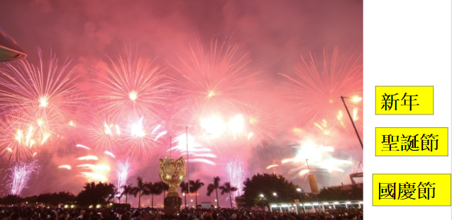  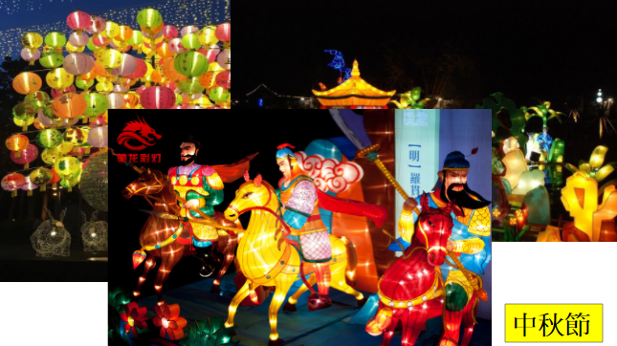  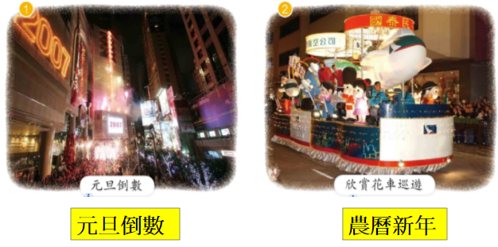  - 指示學生打問課本，根據圖片的活動寫上合適的節日。  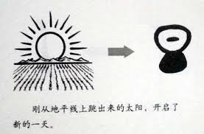  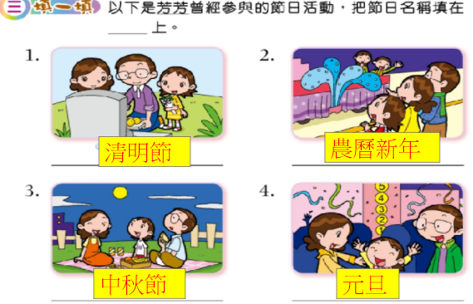  - 指示學生打開作業，根據圖片的活動寫上合適的節日。  教師解釋「元旦」二字的來源是和農曆新年的有關係。  - 教師與學生討論作業的句子是否正確。  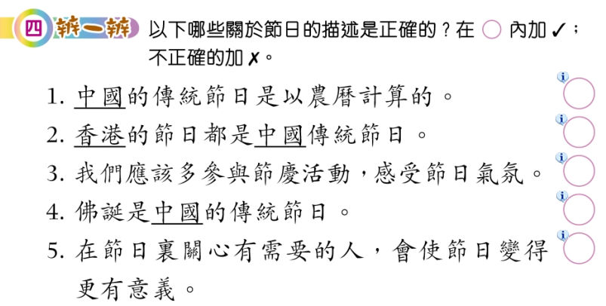 | 10分鐘
發展  重點二  目標： | 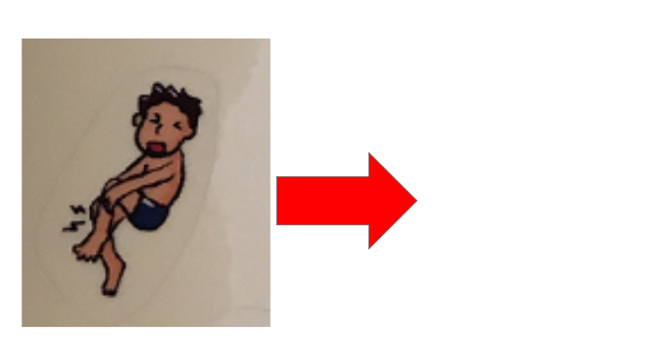  提問、  影片、  圖片 | - 教師在簡報上展示2017年12月的日曆。提問學生離我們最近的節日是甚麼。(聖誕節)  - 提問學生會怎樣慶祝聖誕節。指示學生與鄰座同學分享。然後邀請學生與全班分享。  - 著學生回應，給予回饋，例如學生的節日活動十分豐富、熱鬧、快樂等。  - 提問學生是否每個人都能如自己一樣開心地過著聖誕節。  - 教師播放影片，讓學生認識香港的社會上其他有需要人士的生活方式。  a) 住院兒童：  - 展示白帽子的圖案，提問學生從影片中看到甚麼人士。  - 提問長期住院人士能否在聖誕節自由、盡情地慶祝，並說出原因。  - 展示紅帽子的圖案，提問學生對長期住院人士的感受。  - 提問學生影片中有沒有人幫助這些人士。  b) 獨居長者：  - 展示白帽子的圖案，提問學生從影片中看到甚麼人士。  - 提問獨居長者能否在聖誕節自由、盡情地慶祝，並說出原因。  - 展示紅帽子的圖案，提問學生對獨居長者的感受。  - 提問學生影片中有沒有人幫助這些人士。  c)露宿者：  - 展示白帽子的圖案，提問學生從影片中看到甚麼人士。  - 提問露宿者能否在聖誕節自由、盡情地慶祝，並說出原因。  - 展示紅帽子的圖案，提問學生對露宿者的感受。  - 提問學生影片中有沒有人幫助這些人士。  - 提問學生在聖誕節中，除了自己和自己所認識的人，是否所有人都能快樂地慶祝。  - 提問如何才能使大部分人都能快樂，引導學生說出做一些影片中的人作過的事 (義工)。 | 20分鐘  白板  教學簡報
重點二  目標：  了解社會上貧窮人士的情況及說出廢物對地球的破壞 | 提問、  影片、  圖片 | - 展示禮物的圖片，提問學生會否在節日送禮物給其他人。  - 提問學生會用甚麼紙底物料包裝禮物。  - 著學生回應給予回饋。若學生用包裝紙以外的物料，包括雜誌、報紙等，教師提問當中的原因，引導學生說出紙能循環再用。  - 播放影片，讓學生了解使用包裝紙會增加地球上的垃圾量。  - 提問學生在聖誕節中，除了自己和自己所認識的人，以及其他人，地球能否快樂地慶祝。  - 提問學生用包裝紙還是其他物料對地球的破壞較少。  - 展示環保禮物的圖片，讓學生了解包裝紙以外的紙張也能製作出美麗的物品。 | 3分鐘  教學簡報  計時器
總結 | 提問 | - 教師提問學生認識不同的有需要人士後，要過一個有意義的聖誕節是否只想著自己。  - 教師只讓學生思考，下一節課堂全班會作討論。 | 2分鐘

反思：

學生能說出不同節日的慶祝活動，反映他們理解上一節課堂的學習內容。另外，當教師播放影片時，學生不時說出為他人感惋惜的感受，反映影片能引起學生對社會不同人士的關注及感受。唯在播放影片時，由於教師不熟悉電腦操控的緣故，很多學生說出不能清楚看到影片的畫面，以致部分時段學生不能看得清楚影片畫面，以致他們的專注力慢慢減低，教師需要作多次勸喻。另外，於最後環節，教師提出一個題冒：有意義的節日是否只想著自己時，學生注意力集中在教師身上，但可在簡報上展示題目，以減低學生因聽不清楚教師的指示而不理解指示的情況，讓學生對教師的要求有更清晰的印象。

